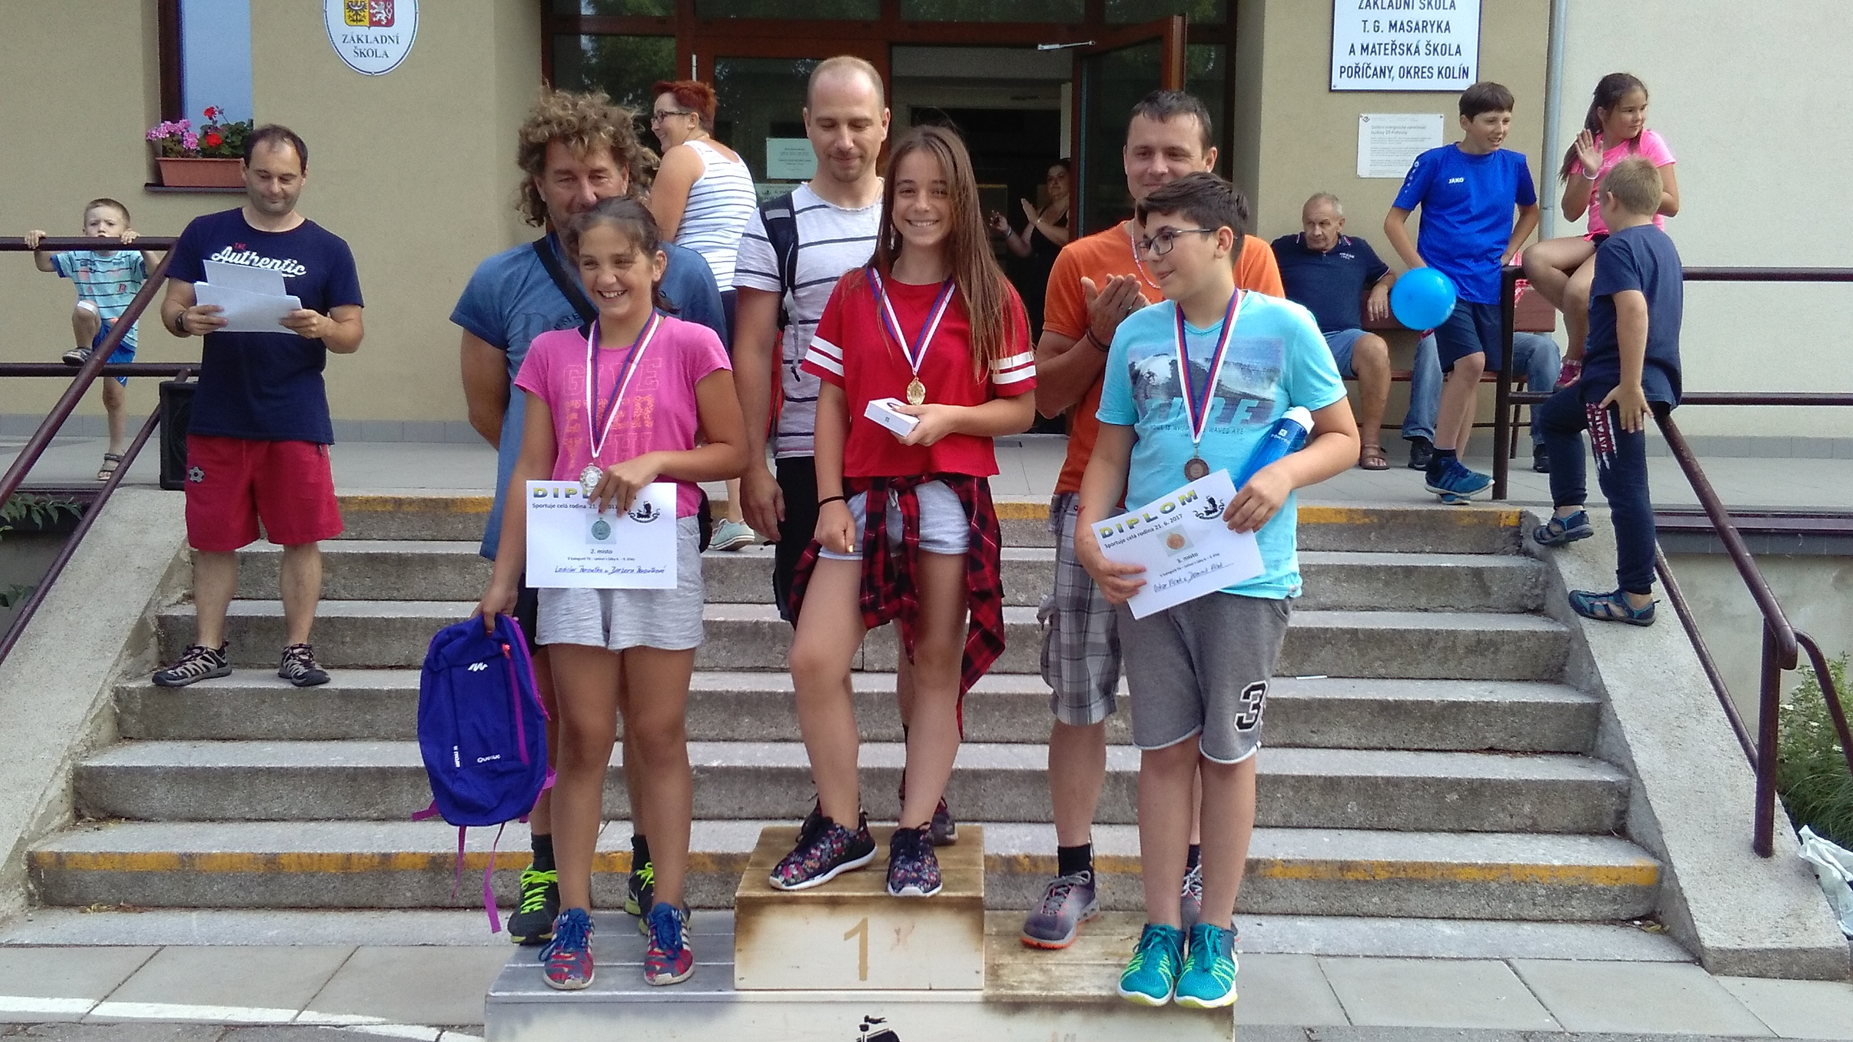  úterý 18. 6. 2019  7. ročník soutěže  SPORTUJE CELÁ RODINA  Sešel se rok s rokem a znova nastal čas podívat se, jak jsme na tom po kondiční stránce. Nebo jenom příjemně strávit odpoledne se svými dětmi.  Bylo by škoda nepřijít! | Kategorie:  Maminka + předškolák, 1. a 2. třída  Tatínek + předškolák, 1. a 2. třída  Maminka + žák 3. až 5. třídy  Tatínek + žák 3. až 5. třídy  Maminka + žák druhého stupně  Tatínek + žák druhého stupně  ────  Pravidla:  Soutěží rodič (příbuzný starší 20 let) + jedno dítě.  Pokud má rodič více dětí, doporučujeme rozdělit děti mezi oba rodiče, nebo rodič musí jít s každým dítětem zvlášť.  ────  Další popis.  Registrace: 15:30 – 17:15  Plnění disciplín: 16:00 – 17:55  Vyhlášení výsledků: 18:30  ────  Bohatý doplňkový program  Soutěžící děti  – rohlík v párku –zdarma

